|==CSS==|

|==PSEUDO-ELEMENTOS ==|

**Nesse documento tentarei explicar com minhas**

**Palavras oquê é pseudo Elementos!**



**Primeiro Vamos fazer um exemplo Pica das galáxias**

**Vamos supor que você fez esse código aqui:**





**Mas. Você quer personalizar esses links, como eu faço isso?**

**Bem, se você viu o documento anterior você deve saber como, vou fazer um código aqui rapidinho!** 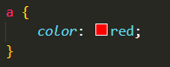

**Primeiro, eu troquei a cor principal dos links**

**(aquela corzinha zul, eu troquei ela pro vermelho)**

**Bem, se você for um pouco mais experiente na internet**

**Você pode saber que tem a cor de quando você não visita o site ou quando já visiou ele. Eu quero personalizar tbm!**

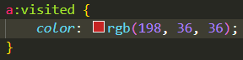

**Segundo, usei a pseudo-classe ‘:visited’ para os links visitados terem cores diferentes dos links não visitados.**

**E agora, vamos ver como ficou.**

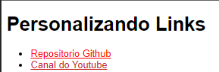

**O primeiro e um link não visitado, já o segundo, e um link visitado..**

**‘’Bem, eu não gostei muito de haver essa Underline no texto.. como eu posso trocar??’’**

**Muito simples. Se liga aqui:**

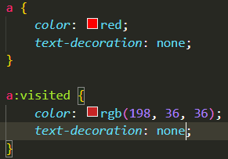

**So precisa colocar esse código.**

**O text decoration e a decoração no texto tipo um**

**Negrito, itálico, etc...**

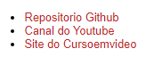

**‘’Ta mas.. eu queria colocar algo de quando eu colocasse o mouse se destacasse dos outros..’’**

**Segue o pai que é só sucesso:**

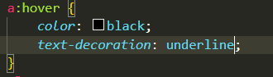

**Bem, aqui usamos uma pseudo-classe que conhecemos no documento passado, eu coloquei o text-decoration para haver underline quando colocar o mouse.. Se liga ai:**

**Sem Colocar o mouse Colocando o mouse**

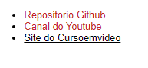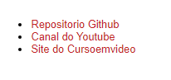

**‘’posso colocar quando eu cliclar mudar de cor?’’**

**Sim, se liga no código:**

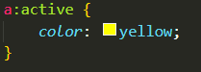

**Active quer dizer: quando eu estiver cliclando ou segurando com o mouse o objeto.**

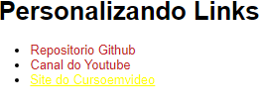

**Essa print foi cliclando para ir no site, mas a cor..**

**Ela n ta mt boa, deixa eu arrumar isso ae**



**Acho que ficou melhor, da pra ver melhor o texto**

**‘’Ta.. mas tu ate agora não explicou sobre elementos’’**

**E é agora que eu irei explicar..**

**Vamos supor que você queira mostrar que esses links são links.... é.. e so fazer isso:**

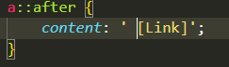

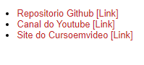

**Hmm, deixa eu colocar uma cor.**

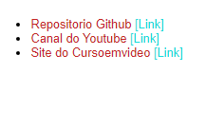

**Acho que agora ta melhor..**

**Vamos colocar umas setinhas também!** 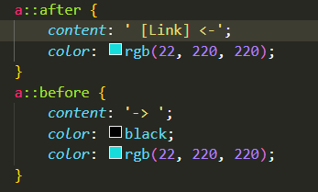

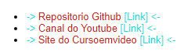

**Uau, verry good**

**‘’ta, mas eu posso colocar um link em destaque e deixar apenas essas setinhas nele??’’**

**Sim veja só:**



**Adicionei a classe especial.**

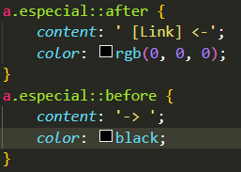

**Adicionei especial no CSS.**

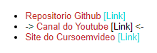

**Voala!**

**O canal do youtube esta se destacando,**

**Bem você pode colocar outras coisas como.**

**Background color. Fontes, etc**

**DICA:**

**# = ID**

**. = Class**

**: = Pseudo-Classes**

**:: = Pseudo-Elementos**

**> = Children**

**Explicando ‘’> = children’’**

**Ta mas, oque isso quer dizer??”**

**Quer dizer o “paragrafo dentro da div.” Ou “o filho da div que e um paragrafo” resumindo.. eu coloquei a “div”, e adicionei um “>” que quer dizer “o paragrafo dentro da div” então eu vou configurar o paragrafo dentro da div....**

**Se vai configurar o paragrafo que esta dentro da div...**